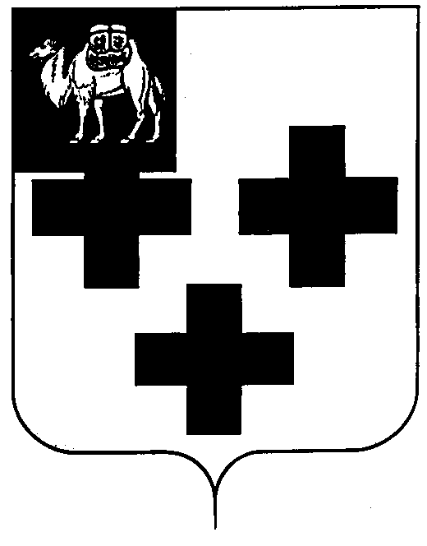

Собрание депутатов города Троицка
Челябинской области

Третий созыв
Тридцать девятое заседание

Р Е Ш Е Н И Е

от 29.08.2007г. №131
г.Троицк

Об утверждении Положения о нагрудном знаке депутата Собрания депутатов города Троицка

Собрание депутатов города Троицка Решает:

- Утвердить Положение о нагрудном знаке депутата Собрания депутатов города Троицка (приложение 1).
- Утвердить описание нагрудного знака депутата Собрания депутатов города Троицка (приложение 2).
- Контроль за исполнением настоящего решения поручить постоянной комиссии по мандатам, регламенту, депутатской этике и связям с общественностью (Бурлако В.А.).

Председатель Собрания
депутатов города Троицка И.А. Разумовский

Приложение 1
к решению Собрания депутатов
города Троицка
от 29.08.2007 г. № 131

ПОЛОЖЕНИЕ
О НАГРУДНОМ ЗНАКЕ ДЕПУТАТА СОБРАНИЯ ДЕПУТАТОВ
ГОРОДА ТРОИЦКА

- Нагрудный знак депутата Собрания депутатов города Троицка вручается лично депутату Собрания депутатов города Троицка (далее депутату).
- Каждому депутату выдается нагрудный знак с винтовым, булавочным или иным креплением.
- Нагрудный знак носится на левой стороне груди.
- Право на ношение нагрудного знака прекращается по истечении срока полномочий депутата либо при досрочном прекращении его полномочий.
- По истечении срока полномочий нагрудный знак остается у владельца для хранения на память.
- В случае утраты нагрудного знака депутат пишет заявление на имя председателя Собрания депутатов города Троицка с объяснением причин утраты нагрудного знака.
- Выдача нагрудного знака осуществляется через организационный отдел Собрания депутатов города Троицка.

Приложение 2
к решению Собрания депутатов
города Троицка
от 29.08.2007 г. № 131

ОПИСАНИЕ
НАГРУДНОГО ЗНАКА ДЕПУТАТА СОБРАНИЯ ДЕПУТАТОВ
ГОРОДА ТРОИЦКА

- Нагрудный знак депутата Собрания депутатов города Троицка (далее -нагрудный знак) представляет собой развивающийся флажок , воспроизводящий фрагмент флага муниципального образования «город Троицк»: полотнище, разделенное на три равные горизонтальные полосы – верхнюю желтую, среднюю пурпурную, нижнюю желтую, с гербом города Троицка у древка и текст «Собрание депутатов города Троицка».
- Контур и буквы выточены металлом.
- Нагрудный знак изготовлен из бронзы.
- Размеры знака: длина – 30 мм, ширина – 18 мм, высота древка – 23 мм.

